**Guía n°22 Organizar Datos**

**Asignatura:** Matemáticas **Curso:** cuarto básico

**Fecha:** Esta clase es para dos semanas (09/11 al 20/11) **Docente:** Mackarena Contreras; Paola Ortiz

**Nombre del Alumno:**

**I.- Objetivo de Aprendizaje: OA 27** Leer e interpretar pictogramas y gráficos de barra simple con escala, y comunicar sus conclusiones. Indicador: Representan información en tablas y gráficos para comunicar conclusiones.

**III.- Objetivo de la clase:** Representar información en tablas y gráficos para comunicar conclusiones.

**IV.- Indicaciones generales** Conceptos que debemos conocer para resolver la guía.

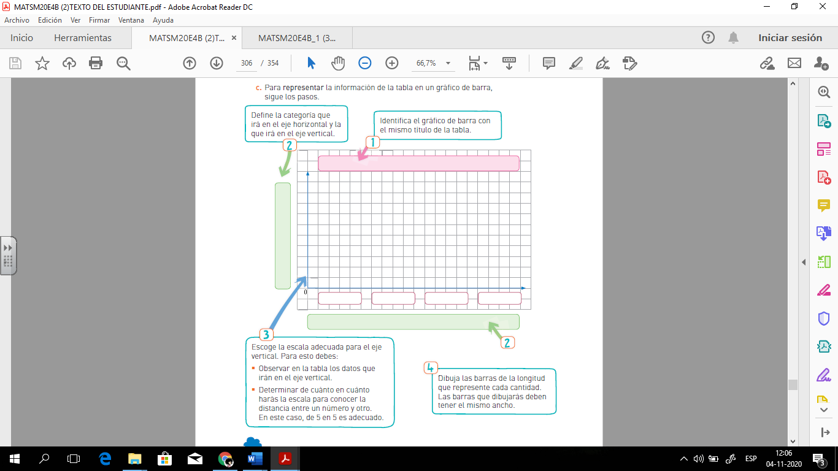

**V.- Actividad a desarrollar:** RESUELVE LAS PAGINAS 162 Y 164 DE TU TEXTO “CUADERNO DE EJERCICIOS”

**VI.-** **Retroalimentación:** La retroalimentación la realizaremos mediante el wasap o el correo electrónico

**VII.- Fecha de envío:** miércoles 25 de noviembre

**VIII.- Cómo y/o donde enviar:** Luego de finalizar las actividades debes tomarles una foto y enviarlas al siguiente correo [matecuartoyoctavorene@gmail.com](mailto:matecuartoyoctavorene@gmail.com) con tu nombre y apellido.

|  |  |
| --- | --- |
| TIKET DE SALIDA | Natalia y Juan investigaron sobre los medios de transporte más utilizados en la ciudad de Rancagua y encontraron los siguientes datos.    1)Representa la información de la tabla en un gráfico de barra simple    2)Responde.  **a.** ¿Cuántas personas fueron encuestadas?  **b.** ¿Cuál es el medio de transporte más usado por los rancagüinos?, ¿y el menos utilizado?  **c.** ¿Crees que se debería fomentar el uso de la bicicleta en Rancagua?, ¿por qué? |